DUM 042/ VYDMUCHOV / BALONOVÁ / ČLOVĚK A ZDRAVÍ/ 2012
Cvičení s míčem ve stoji
Protažení bederního svalstva

Anotace | Materiál slouží jako didaktická pomůcka do hodiny zdravotní tělesné výchovy. Je zaměřena na zmírnění zdravotního oslabení a celkové zlepšení zdravotního stavu. Cílem cvičení je protažení a zpevnění bederní části páteře.
Autor | Bc. Balonová Soňa
Sada DUM | Člověk a zdraví
Předmět | Výchova ke zdraví
Očekávaný výstup | Uplatňovat správné způsoby držení těla v různých polohách a pracovních činnostech. Zaujímat správné základní cvičební polohy.
Klíčová slova | Pohyb, tělesná výchova, správné držení těla, nácvik dýchání
Druh učebního materiálu | Aktivita
Cílová skupina | Žák základní školy praktické
Stupeň a typ vzdělávání | 1.stupeň, 3. ročník
Zdroj | Vlastní obrázky
Ověřeno | Datum: 11.5.2012 třída: III.D pracoviště: Vydmuchov

Cvičení s míčem ve stoji
Cíl: Protažení bederního svalstva
Při cvičení s míčem ve stoji je velmi nutné dbát na správné držení těla. Rozhodující je postavení dolních končetin a pánve. Dbáme na rovnoměrné zatížení dolních končetin, pánev je mírně podsazená dopředu, hrudník vzpřímen, ramena směřují lehce vzad a hlava je v prodloužení páteře.
Provedení cviku
- Stoj rozkročný.
- Uchopíme míč a ruce vzpažíme nahoru.
- S výdechem provedeme úklon trupu vpravo,
chvíli vydržíme.
- S nádechem se vracíme do základního postavení.
- Totéž provedeme s úklonem vlevo.
- Celý cvik provádíme s opakováním na každou stranu třikrát.
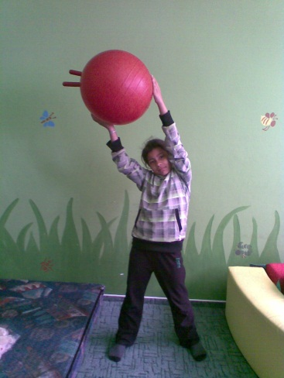
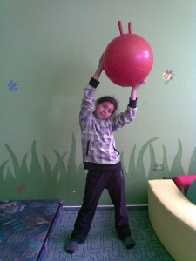
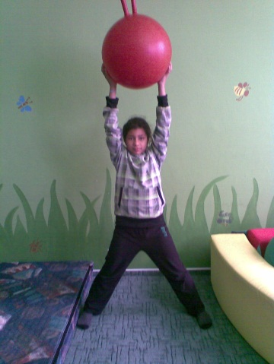
Poznámka:
Při úklonu trupu nesmí docházet k jeho rotaci, předklonu ani záklonu.
Dbáme na správné dýchání při provádění cviku.
Celý cvik nejprve žákům předvedeme, potom cvičíme společně a žáci napodobují učitele.

